OBČINA RENČE-VOGRSKO PREDLOG
OBČINSKI SVET

NASLOV:

SKLEP O DOLOČITVI CEN STORITEV GOSPODARSKE JAVNE SLUŽBE ODVAJANJA IN ČIŠČENJA ODPADNIH VODA

PRAVNA PODLAGA:

- 59. člen Zakona o gospodarskih javnih službah (Uradni list RS, št. 32/93, 30/98 -ZZLPPO, 127/06 - ZJZP, 38/10 - ZUKN, 57/11)
- 5. in 6. člena Uredbe o metodologiji za oblikovanje cen storitev obveznih občinskih gospodarskih javnih služb varstva okolja (Uradni list RS, št. 87/12, 109/12, 76/17, 78/19, 49/20 - ZIUZEOP)
- 40. člen Odloka o odvodnjavanju in čiščenju odpadnih voda Občine Renče-Vogrsko (Uradno glasilo Občine Renče-Vogrsko št. 9/2008)
- 18. člen Statuta Občine Renče-Vogrsko (Uradni list RS, št. 22/12 – uradno prečiščeno besedilo, 88/15 in 14/18)

PREDLAGATELJ:

Tarik Žigon, Župan

PRIPRAVLJALEC:

Vodovodi in kanalizacija d.d.
občinska uprava

OBRAZLOŽITEV:

Cene storitev gospodarske javne službe odvajanja in čiščenja odpadnih voda se oblikujejo po metodologiji, določeni v Uredbi o metodologiji za oblikovanje cen storitev obveznih občinskih gospodarskih javnih služb varstva okolja (Uradni list RS, št. 87/12, 109/12, 76/17,
78/19, 49/20 – ZIUZEOP; v nadaljnjem besedilu: Uredba MEDO).

Izvajalec GJS v občini, tj. javno podjetje VODOVODI IN KANALIZACIJA NOVA GORICA d.d., je pripravil Elaborat o oblikovanju cen storitev javne službe odvajanja in čiščenja odpadnih voda, Predračun 2021, marec 2021.

RAZLOGI ZA SPREJETJE:

V skladu s 6. čl. Uredbe MEDO, izvajalec za preteklo obračunsko obdobje ugotovi razliko
med potrjeno ceno in obračunsko ceno opravljenih storitev. Ugotovljena razlika med potrjeno
ceno in obračunsko ceno glede na dejansko količino opravljenih storitev v preteklem
obračunskem obdobju se v elaboratu upošteva pri izračunu predračunske cene za naslednje
obdobje. Če razlika iz prejšnjega odstavka presega 10% od potrjene cene, mora elaborat
poslati pristojnemu občinskemu organu, ki mora začeti postopek potrjevanja cene.
Izvajalec GJS v občini je predlagal cene storitev, kot izhaja iz 2. do 4. čl. predloga sklepa. V
predlaganih cenah je vključen poračun za nazaj, saj se cene od 1. 7. 2017 niso spreminjale.

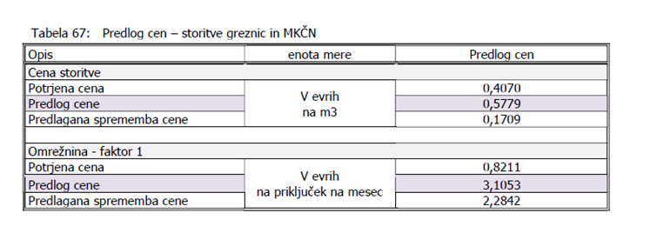

CILJI IN NAČELA:

Pri oblikovanju cen javnih služb se upoštevajo standardi in ukrepi za opravljanje posamezne javne službe, kakor jih opredeljujejo državni in občinski predpisi.

FINANČNE IN DRUGE POSLEDICE:

V skladu z Elaboratom.

Pripravila:
Ana Vuk, direktorica OU

Predlog sklepa:

Na podlagi 59. člena Zakona o gospodarskih javnih službah (Uradni list RS, št. 32/93, 30/98 -ZZLPPO, 127/06 - ZJZP, 38/10 - ZUKN, 57/11), 5. in 6. člena Uredbe o metodologiji za oblikovanje cen storitev obveznih občinskih gospodarskih javnih služb varstva okolja (Uradni
list RS, št. 87/12, 109/12, 76/17, 78/19, 49/20 - ZIUZEOP), 40. člena Odloka o odvodnjavanju in čiščenju odpadnih voda Občine Renče-Vogrsko (Uradno glasilo Občine Renče-Vogrsko št. 9/2008) in 18. člena Statuta Občine Renče-Vogrsko (Uradni list RS, št. 22/12 – uradno prečiščeno besedilo, 88/15 in 14/18) je Občinski svet Občine Renče-Vogrsko na svoji . redni seji, dne sprejel naslednji

S K L E P

- člen

Občinski svet Občine Renče-Vogrsko potrdi cene gospodarske javne službe odvajanja in čiščenja odpadnih voda, ki jih je z Elaboratom o oblikovanju cen storitev javne službe odvajanja in čiščenja odpadnih voda, Predračun 2021, marec 2021, predlagal izvajalec gospodarske javne službe VODOVODI IN KANALIZACIJA NOVA GORICA d. d. in je priloga temu sklepu.

- člen

Ta sklep prične veljati takoj.

Številka:
Bukovica,
Tarik Žigon
Župan

